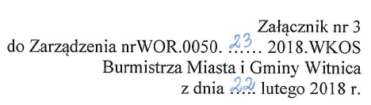

WNIOSEK O PRZYJĘCIE DO SZKOŁY PODSTAWOWEJ W GMINIE WITNICA
DLA DZIECKA Z OBWODU SZKOŁY PODSTAWOWEJ
NA ROK SZKOLNY

1. Dane identyfikacyjne dziecka¹.
Nazwisko: | Imię / imiona: | Data i miejsce urodzenia:
Nr PESEL lub seria i nr paszportu lub innego dokumentu potwierdzającego tożsamość (tylko w przypadku braku numeru PESEL):

2. Adres zamieszkania dziecka² - oświadczenie o miejscu zamieszkania:
ul. | nr domu / mieszkania: | gmina:
kod pocztowy: | miejscowość:

3. Adres zameldowania dziecka³ - oświadczenie o mie jscu zameldowania:
ul. | nr domu / mieszkania: | gmina:
kod pocztowy: | miejscowość:

4. Dane rodziców (opiekunów prawnych)⁴ - oświadczenie o miejscu zamieszkania:

Matka Ojciec
Imię |  | Imię
Nazwisko |  | Nazwisko
Adres zamieszkania: |  | Adres zamieszkania:
Telefony kontaktowe: |  | Telefony kontaktowe:
Adres poczty elektronicznej: |  | Adres poczty elektronicznej:

Oświadczenia:
- Oświadczam, iż podane wyżej dane są zgodne ze stanem faktycznym.

- Oświadczam, że zapoznałam/łem się z regulaminem rekrutacji

